昆明理工大学校园网、校园卡使用指南
一、校园网使用须知
校园网是为广大师生提供高速访问校内教务、学工、科研、院系等信息系统，有效获取图书馆、教育在线等教学资源，高速连接互联网，方便学习生活的基础通信平台，资费方式灵活、适合学生使用，覆盖学校三校区，统一出口、统一认证、统一计费。校园网实行实名制认证上网。
(一)上网方式
有线方式上网：使用网线连接墙上网络端口，宿舍区使用客户端（登陆校园网自助服务平台下载）认证的方式接入校园网，教学办公区使用网页浏览器WEB认证的方式接入校园网。
无线方式上网：校园无线网络有两个热点信号：KMUST-Auto、KMUST-WEB。KMUST-Auto用于手机、平板等终端的自动认证，首次连接时输入校园网用户名和密码进行认证，随后自动登录；KMUST-WEB连接后使用网页浏览器WEB认证的方式接入校园网。
（二）资费标准
使用校园网免费访问丰富的内网资源，有偿访问外网资源。
A. 计时 0.3元/小时。每月限时使用300小时，计费最长时间为180小时，即0-180小时每小时0.3元，180—300小时免费。
B. 包月 每月40元，不限时
C. 包年 每年360元，不限时
（三）校园网帐号
用户名为学号，密码默认为身份证号码后6位（可登录校园网自助服务平台自行修改），访问外网默认计费方式为——A.计时，可登录自助服务平台自行变更。
（四）预存上网使用费
预存校园网使用费有两种方式：网络交费和现场交费
（1）网络交费：通过一卡通网络服务平台 http://ykt.kmust.edu.cn进行交费（校园卡与银行卡绑定后方可交费）。（2）现场交费：地点：呈贡校区学生事务中心3楼
时间：周一至周五 8:30-11:30 13:30-16:00，迎新期间和军训第一周时间延长至晚上19:00。
（五）故障申告
校园网使用中遇到问题、出现故障时，可通过如下方式进行申告：
（1）校园网自助服务平台：http://222.197.192.154。（2）故障申告电话：63156870
（六）校园网自助服务平台
校园网自助服务平台http://222.197.192.154可修改密码、变更计费方式、查询业务明细、网络报修等，可查看更多校园网详细信息、使用方法和注意事项。校园网服务监督电话：65916521
二、校园卡使用须知
校园卡（校园一卡通）与学生的学习生活息息相关，食堂消费、图书借阅、机房上机、缴纳网费等都需要使用校园卡，请妥善保管。新生入学时，首次发卡免费，校园卡服务电话：0871-65916522。
（一）使用
校园卡涉及两个密码：“消费密码”、“查询密码”。默认密码均为身份证后六位数字（注意不包含字母，若身份证最后一位是字母“X”，则默认密码是它前面的六位数字）。同学免费领取新卡后，应及时到“自助圈存机”上修改上述两个密码。
（二）绑定校园卡（建立对应关系）
为了方便你使用，我们已经将你的校园卡和学校发放给你的建设银行卡绑定，建立了对应关系。绑定校园卡是指将校园卡和一张银行卡建立对应关系。只有完成绑定的校园卡才可以进行自助转账、自助交网费、自助交电费等操作。如果你需要和农行卡绑定校园卡，请你在自助圈存机上先撤销原默认绑定的建行卡对应关系后，再进行新的银行卡绑定操作。注：银行卡必须要激活才能使用，目前只支持建行和农行。
（三）充值
校园卡充值有两种方式，即“转账充值” 和“现金充值”。其中“转账充值”是指通过自助圈存机、一卡通网上服务平台、建行网上银行、建行手机银行、建行“悦生活”等方式将银行卡里的钱自助存入校园卡。为了便捷使用，建议同学使用“转账充值”方式。注：同时只能绑定一张银行卡完成转账充值业务，详情请访问一卡通网上自助服务平台。
（四）挂失、补卡
若校园卡遗失，请立即到“自助圈存机”或“一卡通网上服务平台”上挂失，然后带学生证（身份证）到学生事务中心3楼补卡。
（五）一卡通网上服务平台
为方便同学们进行校园卡充值、网费缴纳、电费缴纳等业务，我校建立了一卡通网上服务平台（http://ykt.kmust.edu.cn），请上网仔细阅读相关信息，自助操作。
（六）手机一卡通
目前暂只支持中国移动手机卡。自愿使用，请在学生事务中心3楼开通此业务。

更多信息，请关注部门官微
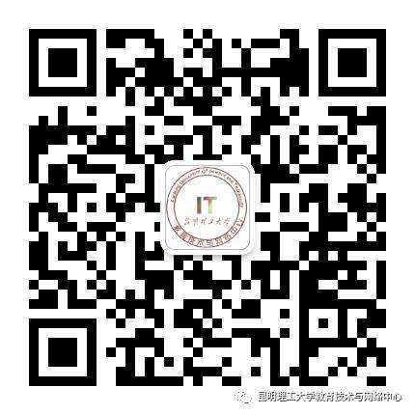

教育技术与网络中心
2018年6月

